Informacja o sytuacji
na rynku pracy wg stanu
na dzień 30 czerwca 2016r.

Powiat Kędzierzyńsko-Kozielski

Kędzierzyn-Koźle 25.07.2016r.

- Stopa i poziom bezrobocia.

Stopa bezrobocia w powiecie kędzierzyńsko-kozielskim w czerwcu 2016r. wynosiła 10,3 % i była niższa w ujęciu miesięcznym o 0,3% oraz w ujęciu rocznym o 1,0 %.

Tabela nr 1a - Stopa bezrobocia w kraju , w województwie oraz w powiecie.

Stopa bezrobocia w % | czerwiec  2015 | maj  2016 | czerwiec  2016 | Przyrost/spadek VI 2015-VI 2016 | Przyrost/spadek V 2016-VI 2016
Kraj | 10,3 | 9,1 | 8,8 | -1,5 | -0,3
Województwo | 10,6 | 9,5 | 9,2* | -1,4 | -0,3
Powiat Kędzierzyn-Koźle | 11,3 | 10,6 | 10,3* | -1,0 | -0,3
*szacunek bez korekty GUS
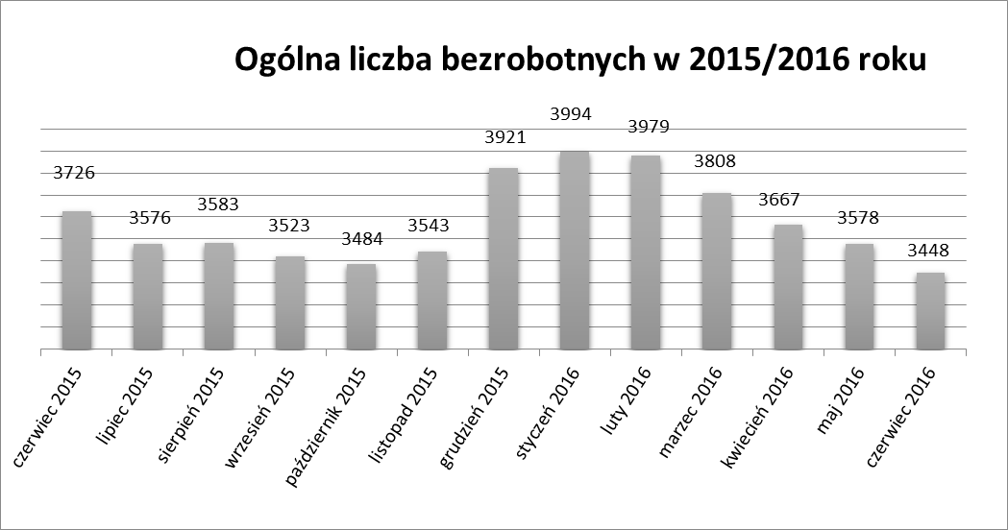
Liczba bezrobotnych zarejestrowanych w Powiatowym Urzędzie Pracy w Kędzierzynie-Koźlu w dniu 30 czerwca 2016r. wynosiła 3448 osób i była niższa w ujęciu miesięcznym o 130 osób oraz
niższa w ujęciu rocznym o 278 osób.
W miesiącu czerwcu 2016r. odnotowano spadek osób bezrobotnych we wszystkich gminach powiatu kędzierzyńsko-kozielskiego w ujęciu rocznym, natomiast w ujęciu miesięcznym nastąpił niewielki wzrost w gminie Cisek oraz w gminie Pawłowiczki.
Tabela nr 1b - Bezrobocie na lokalnym rynku pracy z podziałem na gminy.

Miasto/Gmina | czerwiec 2015 |  | maj 2016 |  | czerwiec 2016 |  | Przyrost/spadek VI 2015 – VI 2016 |  | Przyrost/spadek V 2016 - VI 2016
 | Ogółem | Kobiety | Ogółem | Kobiety | Ogółem | Kobiety | Ogółem | Kobiety | Ogółem | Kobiety
Ogółem | 3726 | 2071 | 3578 | 1995 | 3448 | 1955 | -278 | -116 | -130 | -
Kędzierzyn-Koźle | 2585 | 1420 | 2524 | 1358 | 2431 | 1328 | -154 | -92 | -93 | -30
Bierawa | 268 | 151 | 240 | 142 | 225 | 135 | -43 | -16 | -15 | -7
Cisek | 154 | 88 | 132 | 77 | 133 | 82 | -21 | -6 | 1 | 5
Pawłowiczki | 306 | 168 | 272 | 169 | 273 | 170 | -33 | 2 | 1 | 1
Polska Cerekiew | 169 | 92 | 170 | 99 | 160 | 95 | -9 | 3 | -10 | -4
Reńska Wieś | 244 | 152 | 240 | 150 | 226 | 145 | -18 | -7 | -14 | -5

- Struktura bezrobotnych.

W czerwcu 2016r. w ujęciu miesięcznym odnotowano spadek osób bezrobotnych będących
w szczególnej sytuacji na rynku pracy we wszystkich kategoriach za wyjątkiem osób posiadających co najmniej jedno dziecko niepełnosprawne do 18 roku życia oraz osób korzystających ze świadczeń
z pomocy społecznej.

W czerwcu 2016r. w ujęciu rocznym odnotowano spadek osób bezrobotnych będących
w szczególnej sytuacji na rynku pracy we wszystkich kategoriach za wyjątkiem kategorii:
- Niepełnosprawni
- Bez doświadczenia zawodowego

T Tabela nr 2a - Zmiany zachodzące na lokalnym rynku pracy w wybranych kategoriach bezrobotnych.

Wybrane kategorie bezrobotnych | czerwiec 2015 |  | maj 2016 |  | czerwiec 2016 |  | Przyrost/spadek VI 2015 - VI 2016 |  | Przyrost/spadek V 2016 – VI 2016
 | Ogółem | Kobiety | Ogółem | Kobiety | Ogółem | Kobiety | Ogółem | Kobiety | Ogółem | Kobiety
Stan bezrobotnych na koniec m-ca | 3726 | 2071 | 3578 | 1995 | 3448 | 1955 | -278 | -116 | -130 | -
z prawem do zasiłku | 374 | 215 | 308 | 185 | 302 | 190 | -72 | -25 | -6 | 5
zwolnione z przyczyn dot. zakładu pracy | 215 | 130 | 160 | 100 | 150 | 91 | -65 | -39 | -10 | -9
Zamieszkali na wsi | 1141 | 651 | 1054 | 637 | 1017 | 627 | -124 | -24 | -37 | -10
Bez kwalifikacji | 1446 | 829 | 1372 | 778 | 1301 | 757 | -145 | -72 | -71 | -21
Bez doświadczenia zawodowego | 783 | 483 | 809 | 499 | 790 | 487 | 7 | 4 | -19 | -12
Osoby będące w szczególnej sytuacji na rynku pracy
Do 30 roku życia | 897 | 615 | 943 | 631 | 892 | 592 | -5 | -23 | -51 | -39
Do 25 roku życia | 433 | 294 | 462 | 292 | 418 | 266 | -15 | -28 | -44 | -26
Długotrwale bezrobotne | 2282 | 1295 | 2064 | 1217 | 2034 | 1207 | -248 | -88 | -30 | -10
Powyżej 50 roku życia | 1274 | 519 | 1164 | 480 | 1135 | 472 | -139 | -47 | -29 | -8
Korzystające ze świadczeń z pomocy społecznej | 420 | 248 | 176 | 126 | 186 | 128 | -234 | -120 | 10 | 2
Posiadające co najmniej jedno dziecko do 6 roku życia | 659 | 560 | 659 | 560 | 646 | 557 | -13 | -3 | -13 | -3
Posiadające co najmniej jedno dziecko niepełnosprawne do 18 roku życia | 25 | 20 | 19 | 15 | 20 | 15 | -5 | -5 | 1 | -
Niepełnosprawni | 278 | 143 | 303 | 160 | 295 | 158 | 17 | 15 | -8 | -2

W II kwartale 2016r. odnotowano spadek w ujęciu kwartalnym osób bezrobotnych we wszystkich kategoriach wykształcenia . W ujęciu rocznym wzrost nastąpił tylko w jednej kategorii: wykształcenie policealne i średnie zawodowe.

Tabela nr 2b - Zmiany zachodzące na lokalnym rynku pracy z podziałem na wykształcenie.

Wykształcenie | Czerwiec 2015 |  | Marzec 2016 |  | Czerwiec 2016 |  | Przyrost/spadek VI 2015–VI 2016 |  | Przyrost/spadek III 2016 - VI 2016
 | Ogółem | Kobiety | Ogółem | Kobiety | Ogółem | Kobiety | Ogółem | Kobiety | Ogółem | Kobiety
wyższe | 311 | 209 | 329 | 192 | 297 | 184 | -14 | -25 | -32 | -8
policealne i średnie zawodowe | 629 | 426 | 688 | 372 | 649 | 362 | 20 | -64 | -39 | -10
średnie ogólnokształcące | 318 | 245 | 332 | 226 | 308 | 218 | -10 | -27 | -24 | -8
zasadnicze zawodowe | 1066 | 516 | 1091 | 469 | 951 | 423 | -115 | -93 | -140 | -46
gimnazjalne i poniżej | 1402 | 675 | 1368 | 610 | 1243 | 584 | -159 | --91 | -125 | -26

- Ruch bezrobotnych.

W czerwcu 2016r w stosunku do miesiąca poprzedniego nastąpił wzrost rejestracji (o 23 osoby). Wskaźnik płynności rynku pracy, liczony jako stosunek liczby bezrobotnych podejmujących pracę
do liczby nowo zarejestrowanych w czerwcu 2016r. wyniósł 65,5 % gdy w maju 2016r.
57,1 %.

Tabela nr 3a – Napływ i odpływ bezrobotnych.

Napływ i odpływ bezrobotnych w 2016r. | maj 2016 | czerwiec 2016 | Przyrost/spadek | Narastająco w 2016r.
NAPŁYW (rejestracje)

Ogółem | 357 | 380 | 23 | 2667
Kobiety | 166 | 192 | 26 | 1304
ODPŁYW (wyłączenia)

Ogółem | 446 | 510 | 64 | 3140
Kobiety | 202 | 232 | 30 | 1516
w tym podjęcia pracy | 204 | 249 | 45 | 1622

W czerwcu 2016r. najwięcej osób zarejestrowało się z następujących branż :
- Handel hurtowy i detaliczny, naprawy pojazdów samochodowych
włączając motocykle – 62 osoby
- Przetwórstwo przemysłowe – 58 osób
- Działalność w zakresie usług administrowania i działalność wspierająca – 30 osób

W 12 branżach liczba osób rejestrujących jest większa niż w poprzednim miesiącu, natomiast
w 4 branżach mniejsza. Największy spadek rejestrujących się bezrobotnych odnotowano
w branży: budownictwo.

Tabela nr 3b – Bezrobotni rejestrujący się wg rodzaju działalności ostatniego miejsca pracy ( dane szacunkowe )

Sekcja PKD | Bezrobotni rejestrujący się  w maju 2016r. | Bezrobotni rejestrujący się  w czerwcu 2016r. | Przyrost/spadek
Handel hurtowy i detaliczny, naprawy pojazdów samochodowych włączając motocykle | 62 | 62 | -
Przetwórstwo przemysłowe | 54 | 58 | 4
Działalność w zakresie usług administrowania i działalność wspierająca | 26 | 30 | 4
Budownictwo | 44 | 29 | -15
Transport i gospodarka magazynowa | 5 | 19 | 14
Działalność związana z zakwaterowaniem i usługami gastronomicznymi | 14 | 16 | 2
Pozostała działalność usługowa | 14 | 15 | 1
Administracja publiczna i obrona narodowa; obowiązkowe zabezpieczenia społeczne | 9 | 15 | 6
Działalność profesjonalna, naukowa i techniczna | 9 | 12 | 3
Edukacja | 10 | 10 | -
Działalność związana z obsługą rynku nieruchomości | 4 | 6 | 2
Rolnictwo, leśnictwo, łowiectwo i rybactwo | 1 | 6 | 5
Opieka zdrowia i pomoc społeczna | 6 | 4 | -2
Działalność finansowa i ubezpieczeniowa | 10 | 3 | -7
Dostawa wody i gospodarowanie ściekami i odpadami  oraz działalność związana z rekultywacją | 0 | 2 | 2
Informacja i komunikacja | 3 | 1 | -2
Działalność związana z kulturą , rozrywką i rekreacją | 3 | 0 | 3
Wytwarzanie i zaopatrywanie w energię elektryczną, gaz, parę wodną, gorącą wodę i powietrze do układów klimatyzacyjnych | 1 | 0 | 1
Górnictwo i wydobywanie | 0 | 0 | -
Gospodarstwo domowe pracowników zatrudniające; gospodarstwa domowe produkujące wyroby i świadczące usługi na własne potrzeby | 0 | 0 | -
Organizacje i zespoły eksterytorialne | 0 | 0 | -

Branże , w których liczba rejestrujących się bezrobotnych: | czerwiec 2016r.
rośnie | 12
bez zmian | 5
spada | 4

Najwięcej osób rejestrujących się w miesiącu czerwcu 2016r. to ponownie sprzedawcy (43 osoby)
oraz osoby nie posiadające żadnego zawodu i specjalności (58 osób).

Tabela nr 3c – Bezrobotni rejestrujący się wg zawodu i specjalności (dane szacunkowe)

Zawody i specjalności |  | Liczba osób rejestrujących się w czerwcu 2016 r.
Nazwa | Kod
Sprzedawca | 522301 | 43
Ślusarz | 722204 | 18
Kucharz | 512001 | 12
Murarz | 711202 | 10
Technik ekonomista | 331403 | 9
Fryzjer | 514101 | 8
.

- Oferty pracy.

W czerwcu 2016r. do Powiatowego Urzędu Pracy w Kędzierzynie-Koźlu zgłoszono 415 ofert pracy, więcej w ujęciu miesięcznym o 85 ofert pracy oraz więcej w ujęciu rocznym o 132 oferty pracy.
Zgłoszone oferty pracy dotyczyły między innymi:
- 298 – miejsc pracy niesubsydiowanej, tj. 71,8% wszystkich ofert
- 117 – miejsc pracy subsydiowanej, tj. 28,2% wszystkich ofert
Oferty pracy pochodziły z następujących sektorów:
- 358 - z sektora niepublicznego, tj. 86,3% wszystkich ofert
- 57 - z sektora publicznego, tj. 13,7% wszystkich ofert

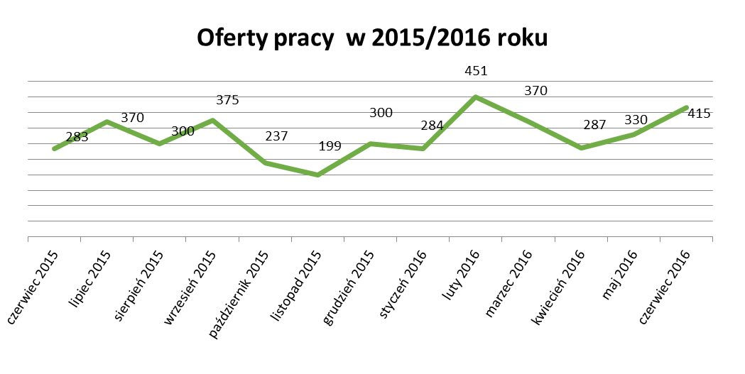
W czerwcu 2016r. najwięcej ofert pracy zgłoszono w następujących branżach:
- Działalność profesjonalna, naukowa i techniczna
- Handel hurtowy i detaliczny, naprawy pojazdów samochodowych włączając motocykle
- Budownictwo
Tabela nr 4 – Oferty pracy

Sekcja PKD | Oferty pracy  w czerwcu 2016  bez miejsc aktywizacji zawodowej  (ilość stanowisk) | Oferty pracy  narastająco  bez miejsc aktywizacji zawodowej  w 2016r.
Działalność profesjonalna, naukowa i techniczna | 108 | 344
Handel hurtowy i detaliczny, naprawy pojazdów samochodowych włączając motocykle | 48 | 221
Budownictwo | 46 | 330
Przetwórstwo przemysłowe | 37 | 208
Transport i gospodarka magazynowa | 14 | 98
Edukacja | 13 | 31
Działalność związana z zakwaterowaniem i usługami gastronomicznymi | 8 | 46
Administracja publiczna i obrona narodowa; obowiązkowe zabezpieczenia społeczne | 8 | 31
Pozostała działalność usługowa | 7 | 30
Opieka zdrowia i pomoc społeczna | 6 | 24
Dostawa wody i gospodarowanie ściekami i odpadami  oraz działalność związana z rekultywacją | 5 | 6
Działalność finansowa i ubezpieczeniowa | 4 | 19
Informacja i komunikacja | 2 | 17
Górnictwo i wydobywanie | 2 | 5
Działalność związana z kulturą , rozrywką i rekreacją | 1 | 21
Rolnictwo, leśnictwo, łowiectwo i rybactwo | 1 | 34
Wytwarzanie i zaopatrywanie w energię elektryczną, gaz, parę wodną, gorącą wodę i powietrze do układów klimatyzacyjnych | - | 2
Działalność związana z obsługą rynku nieruchomości | - | 2
Działalność w zakresie usług administrowania i działalność wspierająca | - | 2
Gospodarstwo domowe pracowników zatrudniające; gospodarstwa domowe produkujące wyroby i świadczące usługi na własne potrzeby | - | -
Organizacje i zespoły eksterytorialne | - | -

